Aanleiding
Eind 2019 presenteerde het vorige kabinet de Groeistrategie. De strategie gaat in de kern om het aanjagen van productiviteitsgroei, met oog voor “een economische, sociale en milieuvriendelijke duurzame toekomst voor de aarde en voor de huidige en toekomstige generaties in heel Nederland”. De analyse van de Groeistrategie ligt ten grondslag aan de oprichting van het Nationaal Groeifonds (NGF). Daarmee wordt een investering van in totaal 20 miljard euro beoogd in de periode 2021-2025.

Ten tijde van de begrotingsbehandeling van het ministerie van EZK op 22 november 2022 is er ruim anderhalf jaar verstreken sinds de eerste projecten zijn geselecteerd. Het lid Grevink richt zich als rapporteur op wat er tot op heden gebeurd is, wat de plannen voor 2023 zijn en wat aandachtspunten voor de commissie zijn.

Dit rapporteursverslag kunt u gebruiken ter voorbereiding op het debat over de begroting van het ministerie van Economische Zaken en Klimaat en de begroting van het Nationaal Groeifonds op dinsdag 22 en woensdag 23 november.

Kernpunten

- Het is onduidelijk hoe in de praktijk precies gestuurd wordt op maximaal doelbereik en randvoorwaarden, zoals geformuleerd in de Groeistrategie en in navolgende moties van de Kamer.
- In 2022 is naar verwachting pas 3% van de fondsmiddelen uitgekeerd aan projecten. Lange aanlooptijden kunnen mogelijk ten koste gaan van de impact van de fondsmiddelen.
- Parlementaire controle is nog niet voldoende vormgegeven. Tussentijdse evaluaties en onderzoek zijn belangrijk voor bijsturing, maar deze komen op een moment dat het merendeel van de fondsmiddelen zijn toegekend.

- Wat er tot nu toe gebeurde
Het Nationaal Groeifonds is gerelateerd aan de doelen van de Groeistrategie. De kerngedachte is dat er een zogenaamde ‘groeisprong’ nodig is om tot extra, structurele groei van de economie te komen. Die extra groei is nodig om zowel de investeringen in de publieke sector (zoals de zorg) te kunnen betalen als ook om bestedingsruimte voor burgers te creëren. Lukt het niet die extra groei te verwezenlijken dan is hiervoor geen ruimte en gaat de reguliere groei meer dan volledig op aan stijgende publieke kosten (in het bijzonder de zorg).

  - Groeisprong: wat is er nodig

De Groeistrategie is het resultaat van een analyse van (recente) economische inzichten en studies, waaronder van organisaties zoals de OESO en het IMF. Daarnaast is gesproken met toonaangevende economen en andere experts die autoriteit zijn op de determinanten van welvaartsgroei. Wetenschappers die in opdracht van de Kamer de onderbouwing van het NGF toetsten bevestigen de inzet op de in de brief genoemde determinanten (zie hier voor de wetenschapstoets).

Een belangrijke kerngedachte die de brief expliciet noemt is dat de nieuwe, extra groei er niet komt met kleine, incrementele stappen. De brief stelt dat een groeisprong alleen kan worden gemaakt door ‘opnieuw en integraal naar domeinen te kijken die voor groei bepalend zijn’. Ook wordt erkent dat de analyse ongemakkelijk is omdat in grote lijnen reeds bekend is wat domeinen voor hervormingen en investeringen zijn. In dat kader stelt de brief dat een groeisprong ook durf zal vergen en dat er knopen moeten worden doorgehakt in al langer lopende discussies.

Hoewel de Groeistrategie meeromvattend is, komt de opgave voor een belangrijk deel neer op het mogelijk maken en aanjagen van extra investeringen. En tegen die achtergrond is het Nationaal Groeifonds ingesteld.

  - Beeld voorafgaand aan begroting 2023

Bij de presentatie van het fonds werd duidelijk dat de totale fondsomvang 20 miljard euro zou bedragen. De middelen zouden gelijkmatig worden verdeeld over de drie pijlers van het fonds: Kennisontwikkeling, Onderzoek & Innovatie, en Infrastructuur. In de periode 2021-2025 zou er jaarlijks vier miljard worden verplicht aan projecten die vervolgens nog jaren door kunnen lopen.

Het jaar 2021 was het eerste jaar met toekenningen vanuit het fonds. Voorafgaand aan de begroting 2023 zijn er twee beoordelingsrondes geweest en staat de portefeuille aan projecten op circa 7,8 miljard euro. Dat is op het eerste gezicht in lijn met het beoogde ritme van vier miljard euro aan jaarlijkse verplichtingen. Dat verhult echter dat er tussentijds enkele grote financiële mutaties hebben plaatsgevonden.

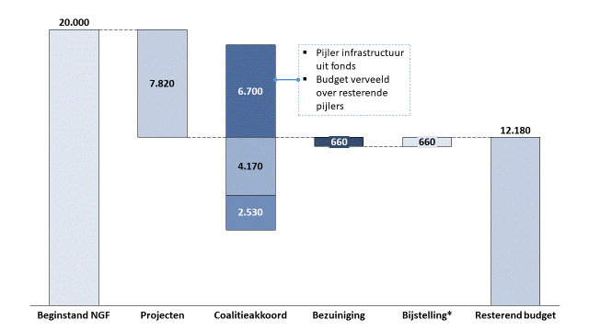
Figuur 1: Grootste financiële mutaties voorafgaand aan begroting 2023
*Op basis van p7 begroting nationaal groeifonds 2023

    - Grote tussentijdse mutaties
Figuur 1 laat zien hoe – sinds de start van het fonds – het resterend budget aan fondsmiddelen, voorafgaand aan de begroting 2023, tot stand kwam. De meest substantiële mutaties hangen samen met het coalitieakkoord dat eind 2021 is gepresenteerd. De pijler ‘infrastructuur’ is uit het fonds geschrapt. De hiervoor bedoelde fondsmiddelen (6,7 miljard euro) zijn verdeeld over de twee overgebleven pijlers. Drie infrastructuur projecten uit de eerste ronde waarvoor een reservering was gedaan, inclusief de daarmee samenhangende middelen (2,5 miljard euro), zijn overgeheveld naar het mobiliteitsfonds.

Bij de voorjaarsnota 2022 zijn vervolgens besluiten genomen over extra uitgaven elders op de Rijksbegroting (o.a. voor defensie en box 3) die leiden tot een grote Rijksbrede dekkingsopgave. Gekozen is om die dekking voor een belangrijk deel uit het Klimaatfonds, het Transitiefonds en het Nationaal Groeifonds te halen. Voor het Groeifonds ging het om een bedrag van 660 miljoen.

Dat het totaal aan fondsmiddelen grotendeels gelijk is gebleven komt doordat het fonds een jaarlijkse loon- en prijsbijstelling kent.

    - Investeringsportfolio
De begroting bevat tabellen met detailinformatie over de investeringsportfolio na de eerste twee beoordelingsrondes. Een eerste overzicht betreft een indeling naar drie beoordelings-categorieën: toekenning, voorwaardelijke toekenning en reservering. Voor die laatste twee categorieën geldt dat eerst aan aanvullende voorwaarden dient te worden voldaan alvorens de middelen beschikbaar worden gesteld. In het geval van een reservering dient een geheel aangepast plan te worden opgesteld en ingediend. Voor iets meer dan 60% van de middelen geldt dat de adviescommissie in afwachting is van dergelijke aanvullende informatie vanuit de projectindieners.

Het tweede dat opvalt is dat verreweg de meeste middelen gerelateerd zijn aan het beleid van – en daarmee ook ingediend door – de ministeries van EZK en OCW (samen 84%). Op afstand volgt het ministerie van I&W met 11%. Alle andere departementen samen zijn goed voor 5%.

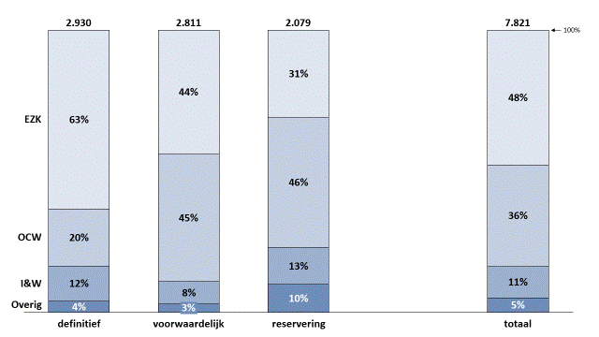
Figuur 2: Toekenningen naar ministerie en beoordelingscategorie

Een vergelijkbare verdeling kan ook worden gedaan ten aanzien van de spreiding over de begrotingsartikelen ‘Kennisontwikkeling’ en ‘Onderzoek en Innovatie’. Dit kan worden gedaan aan de hand van de projectinformatie in bijlage 3 (p 34). Op basis van deze informatie blijkt circa driekwart naar onderzoek en innovatie te gaan en het resterende kwart naar kennisontwikkeling.

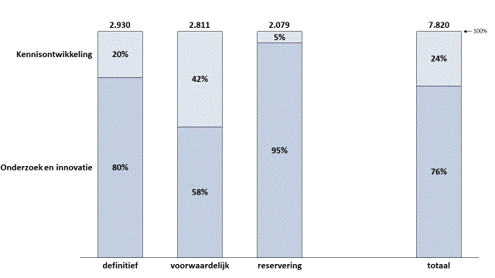
Figuur 3: Toekenningen ronde 1 en 2 naar begrotingsartikel en categorie

Uit diezelfde projectinformatie valt tot slot op te maken dat aan het eind van 2022 naar verwachting in totaal 3% van de 7,8 miljard euro aan fondsmiddelen aan goedgekeurde projecten is uitgekeerd.

    - Beoordelingssystematiek en rol Kamer
Op basis van de lessen van het verleden, en het aandringen van de Algemene Rekenkamer, is de besluitvorming over de toekenning van fondsmiddelen belegd bij een onafhankelijke commissie van experts. Het achterliggende idee is om op betere manier te borgen dat de fondsmiddelen zo goed als mogelijk worden ingezet voor de beoogde (lange termijn) doelstellingen van het fonds en voorkomen dat deze worden aangewend voor andere (korte termijn) politieke wensen.

Tegelijkertijd is de inspraak van de Kamer onverminderd van toepassing. Dat geldt bijvoorbeeld ten aanzien van de kaders waarbinnen de besluitvorming van de commissie plaatsvindt en wat in de besluitvorming meegewogen wordt. Hierover heeft de Kamer aandachtspunten meegegeven. Deze punten staan tevens opgenomen in bijlage 2 van de begroting van het Groeifonds (p 32). In navolgende Kamerbrieven is aangegeven hoe hier invulling aan is gegeven.

De reeds genoemde doelen en kaders van het Nationaal Groeifonds zijn middels deze moties aangevuld en geconcretiseerd wat betekent dat bij de toekenningen en in de verantwoording rekening gehouden dient te worden met:
- de toegankelijkheid en ondersteuning van het mkb,
- ondersteuning van projecten met wet- en regelgeving,
- het benutten van internationale kansen, waaronder aandacht voor de bijdrage van een project aan strategische autonomie,
- het expliciteren van de bijdrage aan de groeistrategie,
- het werken met een efficiënte CO2 prijs en
- een (versimpelde) generatietoets.

Ten tijde van het verschijnen van de begroting zijn er ook nog punten die in de begroting worden geclassificeerd als ‘onderhanden’, of die te maken hebben met de werkwijze. Het gaat om het maken van:
- een analyse van de doelmatigheid van het totale fondsenlandschap;
- het instellen van een Raad van de Toekomst;
- het borgen van voldoende betrokkenheid van regio’s;
- deelname van het Koninkrijk;
- het uitvoeren van een tussenevaluatie na de tweede ronde;

In de Kamerbrief Doelstelling Nationaal Groeifonds wordt nader ingegaan op de beoordelingssystematiek. Hierin wordt ook ingegaan op de motie van het lid Kroger (Kamerstuk 35 976, nr. 20) tot het werken met een efficiënte, actuele CO2 prijs.
- Analyse begroting 2023

De begroting 2023 is in meerdere opzichten bijzonder. In de eerste plaats omdat dit het eerste begrotingsjaar zal worden dat de tijdelijke instellingswet van kracht is. Een belangrijke consequentie met betrekking tot het doelgroep bereik is dat er ook een subsidieregeling start. Voor die subsidieregeling geldt dat partijen rechtstreeks subsidie vanuit het fonds kunnen aanvragen. Voorheen kon het indienen van projecten alleen via ministeries. De subsidieregeling kan er toe leiden dat nu een grotere, deels andere doelgroep kan worden bereikt.

In de tweede plaats is het aankomend begrotingsjaar bijzonder omdat het voornemen is om 8,5 miljard euro aan fondsmiddelen (ruim 40% van het totale fonds) vast te leggen in verplichtingen. In de derde plaats is 2023 een bijzonder jaar omdat dan ook de eerste tussentijdse evaluatie zal plaatsvinden.

  - Instellingswet van kracht
In juni 2022 is het wetsvoorstel m.b.t. de instelling van het Nationaal Groeifonds door de Eerste Kamer aangenomen. In de bijbehorende brief legt de minister uit hoe invulling wordt gegeven aan moties en toezeggingen van het parlement. Zo is er ten aanzien van het vergroten van de betrokkenheid van het mkb gewerkt met een quick-scan procedure en kunnen ook de ROMs ondersteuning bij aanvragen aanbieden. Ten aanzien van het meewegen van strategische autonomie is aangegeven dat bij de beoordeling de adviescommissie hier naar kijkt als dit relevant is voor hoe een voorstel zich verhoudt tot de Europese en/of mondiale context. Ten aanzien van het openstellen van het fonds voor het Koninkrijk wordt aangegeven dat dit nog niet mogelijk is en nog nader wordt onderzocht. Een mogelijkheid is via een Rijkswet.

Met betrekking tot het doelgroep bereik is de verwachting dat met de subsidieregeling een grotere, deels andere doelgroep kan worden bereikt. In de derde beoordelingsronde (met sluitingsdatum februari 2023) kunnen voor het eerst rechtstreeks projecten vanuit het Groeifonds worden gefinancierd. Tot nu toe kon dat niet en werden projecten formeel ingediend door ministeries (departementale route). Voor de rechtstreekse gunning is er een aparte subsidieregeling gemaakt met een maximum budget van 1 miljard euro voor elk van de twee pijlers van het Nationaal Groeifonds. Voor de reeds bestaande departementale route is een vergelijkbaar bedrag per pijler/begrotingsartikel beschikbaar.

  - Financiële verplichtingen
De begroting over 2023 geeft aan 8,5 miljard aan nieuwe verplichtingen in het aankomende jaar te willen vastleggen, hetgeen overeen komt met 40% van de fondsmiddelen. Dat bedrag bestaat voor een deel uit nieuwe projecten uit de derde ronde, maar ook projecten uit de eerste twee ronden die nu nog de status ‘voorwaardelijk’ of ‘reservering’ hebben. De precieze verdeling wordt niet gespecificeerd. Maar uitgaande van een reguliere ronde in 2023 van in totaal 4 miljard euro, zoals deze Kamerbrief meldt, zou het om nog eens 4 miljard euro gaan aan het omzetten van voorwaardelijke toekenningen en reserveringen uit vorige rondes.

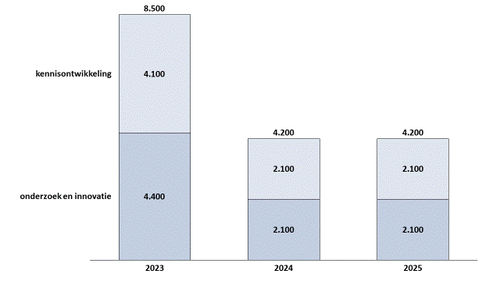
Figuur 4: Voorgenomen verplichtingen per begrotingsartikel, per jaar

Ten aanzien van die verplichtingen valt op dat gerekend wordt met een gelijke verdeling over de twee pijlers. Dit terwijl de tussenstand na twee rondes heeft geresulteerd in een verdeling in de orde van grote van een kwart Kennisontwikkeling en drie kwart Onderzoek en innovatie. De vraag is daarmee of een gelijke verdeling op dit moment een realistische inschatting is en wat daarachter de aanname is. De Kamerbrief van 12 juli geeft daarover in elk geval aan dat voor het indienen van de begroting nog gekeken zou worden of er signalen zijn (uit contacten met het veld of quick-scans) dat aanpassing noodzakelijk is.

Met betrekking tot het financieel beeld voor 2023 is verder van belang dat er twee moties zijn aangenomen (n.a.v. de APB) waarbij de dekking dient te komen uit het NGF. Het gaat om het tolvrij maken van de Westerscheldetunnel en een compensatieregeling voor de vaste energielasten van het energie-intensief mkb. Deze zijn nog niet budgettair verwerkt in de begroting.

  - Tussentijdse evaluatie
De begroting van het Nationaal Groeifonds heeft voor het eerst een Strategische Evaluatie Agenda. Daar staan drie evaluatiemomenten op. Voor het aankomende jaar is een ex-durante (tussentijdse) evaluatie gepland die zich richt op het functioneren van de governance van het Groeifonds. Opmerkelijk is dat het jaar erop een aparte evaluatie staat gepland van de werkzaamheden van de adviescommissie.
Tot slot is er een eindevaluatie in 2026 gepland. Die eindevaluatie zal het moeten doen met reguliere voortgangsinformatie omdat geen enkel van de projecten voor die tijd al afgelopen en geëvalueerd is, zo vermeldt de begroting.

Initieel bestond een andere planning ten aanzien van de evaluaties en was het doel om de eerste tussentijdse evaluatie eind 2022 gereed te hebben. Deze initiële planning zou ook meer ruimte laten om iets met de bevindingen uit de evaluatie te doen. Zoals het er nu naar uitziet wordt de evaluatie over de Governance pas na afloop van ronde 3 afgerond. Die van de Adviescommissie waarschijnlijk pas na afloop van ronde 4. Volgens de huidige planning zou dan respectievelijk 60% en 80% van het budget al zijn vastgelegd in verplichtingen.

- Aandachtspunten
In het kader van het rapporteurschap heeft het lid Grevink, naast bestudering van de begroting en aanverwante stukken, verdiepende gesprekken gevoerd. Deze gesprekken zijn benut om verduidelijking te krijgen op observaties en op basis daarvan aandachtspunten te benoemen. Op basis hiervan komt het lid Grevink tot drie overkoepelende aandachtspunten die hij met de commissie wenst te delen.

- Meer duidelijkheid over sturen op doelbereik gewenst
- Sneller tot uitvoering komen kan impact middelen vergroten
- Evaluaties beter timen en aangrijpen voor debat

  - Meer duidelijkheid over doelsturing gewenst
Het selectieproces dient zo ingericht te zijn dat het uiteindelijk resulteert in een portfolio aan projecten die maximaal bijdraagt aan de doelen zoals die geformuleerd zijn in de groeistrategie en die voldoen aan de aanvullende voorwaarden die vervolgens door de Tweede Kamer aan de besteding van fondsmiddelen zijn gesteld.

Dat is om meerdere reden een gecompliceerde exercitie. In de eerste plaats omdat er twijfels zijn over de praktische mogelijkheden om de investeringen te koppelen aan hun invloed op bbp- en productiviteitsgroei. En dat is precies het centrale doel van de Groeistrategie en het Nationaal Groeifonds. In de tweede plaats omdat het vorige hoofdstuk laat zien dat er een grote lijst met subdoelen en/of randvoorwaarden zijn. Het is onaannemelijk dat die altijd volledig met elkaar verenigbaar zijn, waardoor het noodzakelijk is om soms harde keuzes te maken.

Het is wenselijk dat hier voorafgaand aan de derde ronde meer duidelijkheid over komt. Is het t.a.v. de impact op bbp-groei bijvoorbeeld mogelijk om een conceptueel kader uit te werken dat schetst via welke wegen of mechanismes ‘duurzame groei’ tot stand kan komen en welke indicatoren – bij benadering – daar iets hierover kunnen zeggen? Denk aan nieuwe werkgelegenheid rondom ondersteunde projecten/eco-systemen, patenten of start-ups. Hier valt mogelijk ook te leren van hoe elders of in het verleden over investeringen wordt/werd verantwoord.

Ten aanzien van de concrete toepassing van allerlei randvoorwaarden die de Kamer heeft meegegeven t.a.v. de toekenning van fondsmiddelen resteren veel vragen hoe dit nu precies in de praktijk zal lopen. Hoe zwaarwegend zijn bepaalde aanvullende voorwaarden en/of subdoelen? Hoe zwaar gaat de commissie bijvoorbeeld de bijdrage aan strategische autonomie meewegen? Welke rol speelt de (regionale) herkomst van een project nu precies in de beoordeling?

  - Sneller tot uitvoering komen kan de impact verder vergroten
Een snelle, efficiënte uitvoering kan net zo zeer een succesfactor voor een project zijn als een goed uitgewerkt plan (enkel op papier). Op basis van de begrotingsstukken constateert het lid Grevink dat eind 2022 naar verwachting 3% van de fondsmiddelen ‘aan het werk zijn gezet in projecten’. Dit schetst het beeld dat het lang duurt voordat middelen beschikbaar komen, terwijl op veel projecten stevige internationale concurrentie plaatsvindt. Het zou wenselijk zijn om mogelijkheden te onderzoeken of er mogelijkheden voor versnelling zijn in het toekenningsproces.

De uitvoering dient ook een goed oog te hebben voor de mate waarin ze slaagt alle relevante doelgroepen te bereiken. Met betrekking tot het doelgroep bereik tot op heden zet de scheve verdeling van middelen over de pijlers Kennisontwikkeling en Onderzoek & Innovatie aan tot denken. Er kunnen allerlei legitieme redenen zijn, maar het is van belang om uit te kunnen sluiten of in de praktijk nog altijd drempels worden ervaren door specifieke doelgroepen. Als dat zo is – en er potentiele doelgroepen buiten de boot dreigen te vallen – wordt het potentieel van het fonds niet ten volle benut. Het zou daarom wenselijk zijn dit structureel – en in elk geval na de derde beoordelingsronde – systematisch te inventariseren.

  - Evaluaties en onderzoek beter timen
De Tweede Kamer bevindt zich momenteel in een situatie die de parlementaire controle bemoeilijkt. Enerzijds is het begrijpelijk dat het moeilijk is om iets te zeggen over impact en doelbereik omdat de projecten nog niet op streek zijn; anderzijds zal aan het eind van 2023 naar planning 60% van de fondsmiddelen zijn vastgelegd in verplichtingen en wordt bijsturen steeds moeilijker.

Om die reden is het van belang om in 2023 toch substantieel in te zetten op het vergaren van relevante inzichten en deze tijdig te agenderen voor een debat. Dit is ook in de geest van eerdere moties. De motie Grinwis roept bijvoorbeeld op om een tussen-evaluatie te starten na de tweede ronde. Hoewel de motie niet expliciet stelt dat deze voor de derde ronde zou worden afgerond, was dat indertijd wel de verwachting. Zo spreekt de motie Heinen namelijk over de tussentijdse evaluatie van het Nationaal Groeifonds “die naar verwachting eind 2022 gedeeld zal worden met de Kamer”.

Tegen de achtergrond van deze moties constateert het lid Grevink dat het onwenselijk is dat er nu evaluaties lijken te komen pas na de derde ronde in 2023 (over de governance) en apart nog een in 2024 (over de werkwijze van de commissie). Daarnaast constateert het lid Grevink dat er ook acties in gang zijn gezet voor het Nationaal Groeifonds in het kader van de Kamerbrief Innovatie en Impact. Deze acties zijn gericht op het verscherpen of verduidelijken van het beleidskader waarbinnen het NGF probeert haar doelen te bereiken.

In het bijzonder gaat het in de Kamerbrief over twee punten. Ten eerste over het maken van strategische keuzes vanuit/in een nationaal technologiebeleid. Ten tweede over het centraler stellen van het bewerkstelligen van maatschappelijke impact (en niet enkele R&D). In relatie tot het Groeifonds merkt de brief op:
- Scherpe keuzes in nationale technologiebeleid (Q3): We herijken en monitoren de lijst met 50 sleuteltechnologieën, en identificeren op basis daarvan 10 speerpunten. Deze strategie biedt ook duidelijke kaders voor investeringen uit het Nationaal Groeifonds;
- Maatschappelijke impact vergroten (Q1): Het kabinet wil de impact van het NGF optimaliseren. Daarvoor is een heldere positionering in het bredere innovatielandschap van belang. Met behulp van contextanalyses worden de NGF-projecten beter ingebed in de bredere beleidsagenda van departementen.

Het lid Grevink acht het wenselijk dat zoveel mogelijk van bovengenoemde inzichten uit de geplande evaluaties en acties uit de Kamerbrief ‘Innovatie en impact’ tijdig naar de Tweede Kamer komen. Idealiter voordat de beoordeling van de derde ronde plaatsvindt. Dit maakt het mogelijk dat de adviescommissie deze inzichten – na bespreking van de onderzoeken door de bewindspersoon met de Tweede Kamer – deze in de praktijk nog kan toepassen.

Het lid Grevink vraagt daarbij tevens af of de betreffende onderzoeken zo kunnen worden vormgegeven dat het centrale aandachtspunt van de Algemene Rekenkamer over het Groeifonds uit het recente verantwoordingsonderzoek kan worden geadresseerd. Namelijk dat vooraf beter wordt nagedacht en uitgewerkt aan welke (beleids)resultaten het Groeifonds dient bij te dragen en in welke mate, en ook de informatie te verzamelen op basis waarvan uitspraken over doeltreffendheid en doelmatigheid mogelijk worden. Dit sluit tevens aan bij de geconstateerde noodzaak van een uitgewerkt conceptueel kader (beleidstheorie) m.b.t. de mechanismes hoe projecten van het groeifonds – in samenhang met elkaar en ander beleid – naar verwachting doorwerken in extra duurzame, structurele groei.

Een gerelateerd laatste punt is tot slot dat een heldere positionering van het NGF in het innovatielandschap ook vereist hoe – bezien vanuit potentiele doelgroepen – de wereld van fondsen en publieke routes voor bedrijfsfinanciering functioneert. Het lid Grevink constateert dat deze wereld steeds complexer is geworden, wat nog verder zal toenemen wanneer nieuwe fondsen als het Klimaatfonds, het Transitiefonds en het fonds voor Onderzoek en Wetenschap van start gaan.

  - Voorstel en vraagsuggesties
Op basis van het rapporteurverslag stelt het lid Grevink allereerst voor aan de vaste commissie voor Economische Zaken en Klimaat om voorafgaand aan de derde beoordelingsronde een technische briefing met de beoordelingscommissie te organiseren. Hierin kan zij ingaan op de wijze waarop zij projecten zal gaan selecteren en hoe daarbij invulling wordt gegeven aan de diverse moties vanuit de Kamer.

Voorstel:
- Stemt u in met het organiseren van een technische briefing met de beoordelingscommissie van het groeifonds over hoe zij in de derde ronde projecten zal selecteren en daarbij rekening houdt met moties van de Kamer?

Daarnaast stelt het lid Grevink voor om het verzoek door te geleiden aan de minister om zo spoedig mogelijk, idealiter voor de derde beoordelingsronde, de Kamer relevante onderzoeken te sturen zodat die hiervoor nog kunnen worden benut. Daarbij stelt het lid Grevink voor om in die onderzoeken zo goed als mogelijk invulling te geven aan het kritiekpunt van de Rekenkamer dat vooralsnog de onderbouwing van verwachte resultaten beperkt is, waardoor uitspraken over doeltreffendheid en doelmatigheid sterk worden bemoeilijkt.

Vraagsuggesties:
- Is de minister bereid de geplande evaluaties (in 2023 en 2024) over de governance en de werkwijze van de commissie, alsmede de Nationale Technologieagenda en departementale context-analyses (uit de Kamerbrief Innovatie en Impact) voor de derde beoordelingsronde aan de Kamer te sturen?
- Is de minister bereid om in betreffende onderzoeken het aandachtspunt van de Algemene Rekenkamer te adresseren en hierin uit te werken welke bijdrage van het Groeifonds wordt verwacht en hoe dat gemonitord kan worden?

